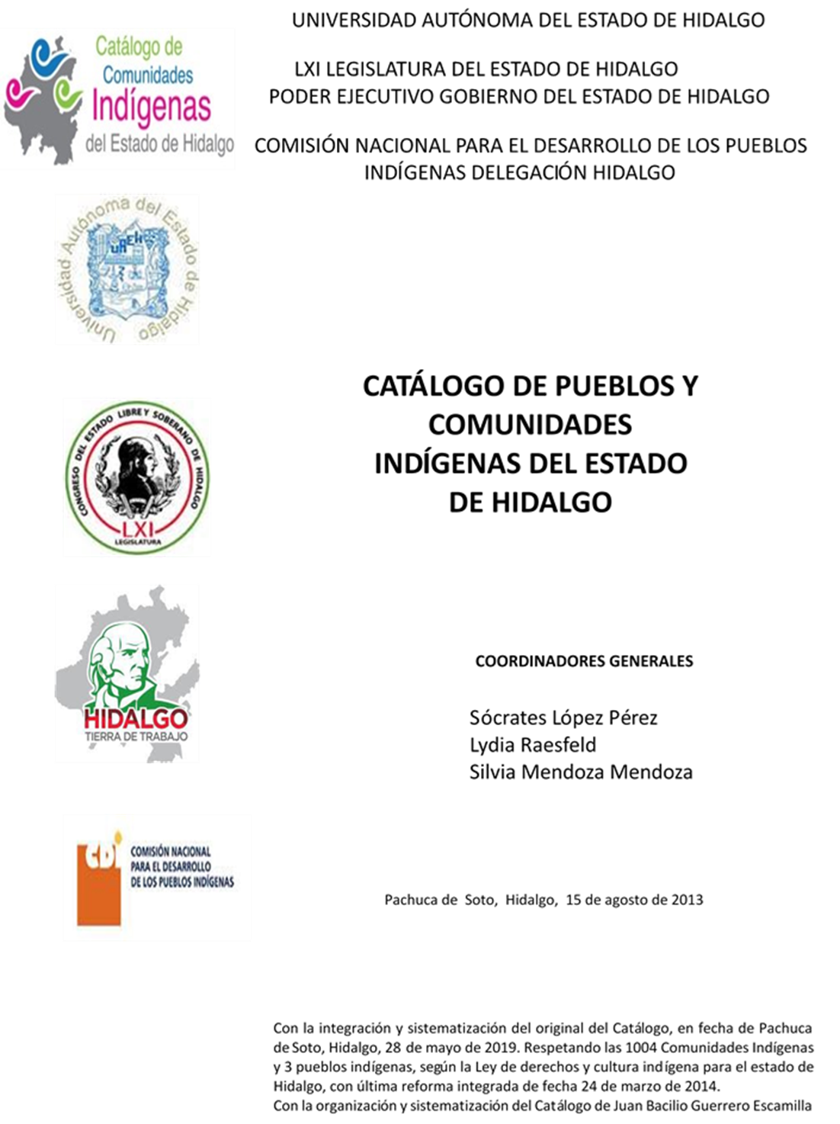

**Huitzitzilingo**

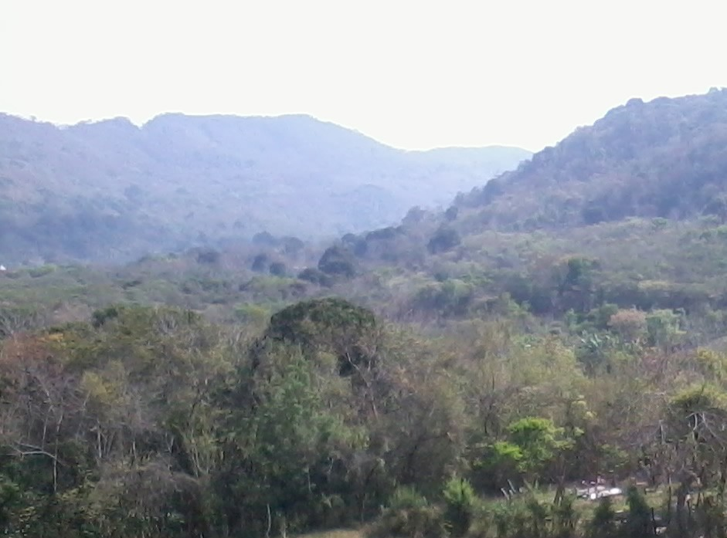CCIEH: HGOSFO026

Huitzitzilingo: 130460027

**DICTAMEN**

# Después de analizar la información proveniente del instrumento de levantamiento de información aplicado (cédula) en las localidades seleccionadas (por haber cumplido los requisitos de contar con más de cien habitantes y que mantuvieran un índice superior a la media nacional de Hablantes de Lengua Indígena) y de la ponderación de las variables que se consideraron en la metodología de este estudio, el equipo académico de este proyecto considera que la comunidad de **Huitzilinguito**, del Municipio de San Felipe Orizatlán, con clave INEGI **130460026**, reúne las estructuras sociales y culturales para ser considerada como **INDÍGENA** y ser incluida en el **Catálogo de Comunidades Indígenas del Estado de Hidalgo** con la clave **HGOSFO025.**

**Huitzilinguito** mantiene estructura organizativa reflejada en la realización de Asambleas Comunitarias, donde se toman las decisiones más importantes para la vida colectiva. De esta manera eligen autoridades locales, conforman comités de distintos aspectos (propios e institucionales) y cotidianamente se refuerza el trabajo comunitario, lo que da cuenta de la forma en cómo se construye la membrecía dentro del espacio comunitario y cómo a partir de distintos elementos (diálogo, castigos y multas) resuelven conflictos y por tanto se dinamiza la vida jurídica local.

El 87 por ciento de Hablantes de Lengua Indígena advierte una revitalización y carácter dinámico de la lengua en distintos espacios de la vida familiar y comunitaria. Da cuenta de la riqueza social, cultural e histórica de esta localidad.

En relación a las prácticas culturales, se observa una pérdida de la danza, sin embargo, permanecen con mayor arraigo la música, fiestas locales, creencias, artesanías y la vestimenta tradicional utilizada por los adultos mayores. Aunado a lo anterior existe una relación intrínseca entre los tiempos de cosecha y los rituales agrícolas.

Cabe señalar que en la comunidad no cuenta con casa de salud y por lo tanto acuden a las comunidades cercanas, mencionaron que la práctica de medicina tradicional no se realiza, pero que sí acuden a remedios caseros para el tratamiento de algunos malestares.

|  |  |  |
| --- | --- | --- |
| **Huitzilinguito, San Felipe Orizatlán** | | |
|  |  | Resumen |
|  | Clave CCIEH | HGOSFO025 |
|  | Clave INEGI | 130460026 |
| **PRIORIDAD Y CATEGORÍA** | **MÍNIMO** | **TOTAL** |
| **REQUERIDO** | **OBTENIDO** |
| 1- Hablantes de lengua indígena * | 6.5% | 87.1% |
| 2- Territorio | 30.0% | 90.0% |
| 3- Autoridad tradicional | 10.0% | 30.0% |
| 4- Asamblea comunitaria | 100.0% | 100.0% |
| 5- Comités internos tradicional | 25.0% | 100.0% |
| 6- Autoadscripción | 100.0% | 100.0% |
| 7- Usos y Costumbres para resolver sus conflictos | 20.0% | 80.0% |
| 8- Trabajo comunitario | 100.0% | 100.0% |
| 9- Medicina Tradicional | 25.0% | 75.0% |
| 10- Parteras tradicionales | 100.0% | 100.0% |
| 11- Médicos tradicionales | 25.0% | 0.0% |
| 12- Fiestas del pueblo: Patronal, santos, carnaval, agrícola o climática | 25.0% | 100.0% |
| 13- Relación del ciclo económico con ceremonias | 100.0% | 100.0% |
| 14- Lugares sagrados (cerros, cuevas, piedras…) | 25.0% | 50.0% |
| 15- Música (tradicional, costumbre | 100.0% | 100.0% |
| 16- Danza | 100.0% | 0.0% |
| 17- Leyendas y creencias | 25.0% | 75.0% |
| 18- Vestimenta tradicional | 100.0% | 100.0% |
| 19- Artesanías | 25.0% | 25.0% |
| 20- Origen | 10.0% | 100.0% |
| 21- Reglamentos y/o acuerdos | 100.0% | 100.0% |
| 22- Patrimonio comunitario | 25.0% | 50.0% |
| *% de PHLI Nacional (INEGI, 2010) |  |  |
| Elaboración: Universidad Autónoma del Estado de Hidalgo con datos del Catálogo de Comuniades Indígenas del Estado de Hidalgo. | | |
| Agosto 2013 |  |  |

|  |  |  |  |
| --- | --- | --- | --- |
|  | **Huitzilinguito, San Felipe Orizatlán** |  |  |
|  |  | Clave CCIEH | HGOSFO025 |
|  |  | Clave INEGI | 130460026 |
| **PRIORIDAD Y CATEGORÍA** | **ELEMENTOS CULTURALES** | **PARCIAL OBTENIDO** | **TOTAL OBTENIDO** |
| 1- Hablantes de lengua indígena * | % HLI INEGI | 87% | **87.1%** |
| 2- Territorio | Asentamiento y pertenencia a región geocultural (30%) | 30% | **90.0%** |
| Panteón-cementerio (15%) | 15% |
| Fuente de agua (10%) | 10% |
| Siembra o potrero (10%) | 10% |
| Lugar de culto (15%) | 15% |
| Delegación (10%) | 0% |
| Espacios comunes (10%) | 10% |
| 3- Autoridad tradicional | Consejo (40%) | 0% | **30.0%** |
| Mayordomo (30%) | 0% |
| Delegado (10%) + (10%) si lo denominan en lengua indígena, total (20%) | 20% |
| Auxiliares (10%) | 10% |
| 4- Asamblea comunitaria | Si (100%) No (0%) | 100% | **100.0%** |
| 5- Comités internos tradicional | Comité A (25%) | 25% | **100.0%** |
| Comité B (25%) | 25% |
| Comité C (25%) | 25% |
| Comité D (25%) | 25% |
| 6- Autoadscripción | Si (100%) No (0%) | 100% | **100.0%** |
| 7- Usos y costumbres para resolver sus conflictos | Resolución de faltas y delitos al interior (40%) | 40% | **80.0%** |
| Autoridad comunitaria que resuelve (40%) | 40% |
| Espacio reclusión (20%) | 0% |
| 8- Trabajo comunitario | Si (100%) No (0%) | 100% | **100.0%** |
| 9- Medicina Tradicional | Enfermedad cultural A (25%) | 0% | **75.0%** |
| Enfermedad cultural B (25%) | 25% |
| Enfermedad cultural C (25%) | 25% |
| Enfermedad cultural D (25%) | 25% |
| 10- Parteras tradicionales | Si (100%) No (0%) | 100% | **100.0%** |
| 11- Médicos tradicionales (Excepto partera) | Médico tradicional A (25%) | 0% | **0.0%** |
| Médico tradicional B (25%) | 0% |
| Médico tradicional C (25%) | 0% |
| Médico tradicional D (25%) | 0% |
| 12- Fiestas del pueblo: Patronal, santos, carnaval, agrícola o climática | Fiesta A (25%) | 25% | **100.0%** |
| Fiesta B (25%) | 25% |
| Fiesta C (25%) | 25% |
| Fiesta D (25%) | 25% |
| 13- Relación del ciclo económico con ceremonias | Si (100%) No (0%) | 100% | **100.0%** |
| 14- Lugares sagrados (cerros, cuevas, piedras…) | Lugar sagrado A (25%) | 25% | **50.0%** |
| Lugar sagrado B (25%) | 25% |
| Lugar sagrado C (25%) | 0% |
| Lugar sagrado D (25%) | 0% |
| 15- Música (tradicional, costumbre) | Si (100%) No (0%) | 100% | **100.0%** |
| 16- Danza | Si (100%) No (0%) | 0% | **0.0%** |
| 17- Leyendas y creencias | Leyenda o creencia A (25%) | 25% | **75.0%** |
| Leyenda o creencia B (25%) | 25% |
| Leyenda o creencia C (25%) | 25% |
| Leyenda o creencia D (25%) | 0% |
| 18- Vestimenta tradicional | Si (100%) No (0%) | 100% | **100.0%** |
| 19- Artesanías | Artesania A (25%) | 25% | **25.0%** |
| Artesania B (25%) | 0% |
| Artesania C (25%) | 0% |
| Artesania D (25%) | 0% |
| 20- Origen | Por cada año (0.5%) máximo 50% | 50% | **100.0%** |
| Mito fundacional (25%) | 25% |
| Hecho colectivo A (5%) | 5% |
| Hecho colectivo B (5%) | 5% |
| Hecho colectivo C (5%) | 5% |
| Hecho colectivo D (5%) | 5% |
| Hecho colectivo E (5%) | 5% |
| 21- Reglamentos y/o acuerdos | Si (100%) No (0%) | 100% | **100.0%** |
| 22- Patrimonio comunitario | Patrimonio A (25%) | 25% | **50.0%** |
| Patrimonio B (25%) | 25% |
| Patrimonio C (25%) | 0% |
| Patrimonio D (25%) | 0% |
| *% de PHLI Nacional (INEGI, 2010) | | | |

s

|  |  |
| --- | --- |
| **Huitzilinguito, San Felipe Orizatlán** |  |
| Clave CCIEH | HGOSFO025 |
| Clave INEGI  1- Hablantes de lengua indígena *  **100%** 2- Territorio  22- Patrimonio comunitario 3- Autoridad tradicional  **80%**  21- Reglamentos y/o acuerdos 4- Asamblea comunitaria  **60%**  20- Origen 5- Comités interno  **40%**  19- Artesanías **20%** 6- Autoads  **0%**  18- Vestimenta tradicional 7- Usos y  17- Leyendas y creencias 8- Trabajo com  16- Danza 9- Medicina Tradicional  15- Música (tradicional, costumbre 10- Parteras tradicionales  14- Lugares sagrados (cerros, cuevas, 11- Médicos tradicionales  piedras…)  13- Relación del ciclo económico con 12- Fiestas del pueblo: Patronal, santos, ceremonias carnaval, agrícola o climática  OBTENIDO | 130460026  s tradicional  cripción  Costumbres para resolver su conflictos  unitario  REQUERIDO |
| *% de PHLI Nacional (INEGI, 2010) |  |
| Elaboración: Universidad Autónoma del Estado de Hidalgo con datos del Catálogo de Comuniades Indígenas del Estado de Hidalgo. Agosto 2013 | |